Домашнее задание по сольфеджио для 1 класса

- Просмотреть выполненную на листочке письменную работу, обратить внимание на ошибки, если они есть.

- Повторить все пройденные во 2 четверти темы по сольфеджио: басовый ключ, строение мажорной гаммы, гамма Соль мажор, устойчивые, неустойчивые и вводные ступени в гамме, интервалы и их обозначения.

Запись нот в басовом ключе
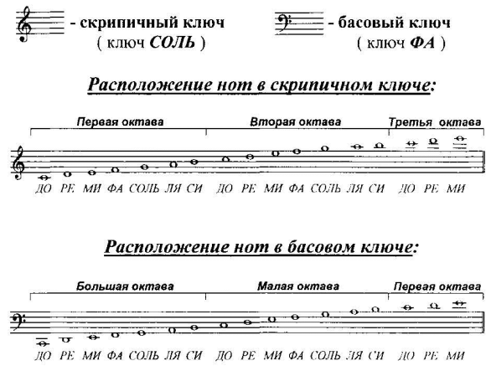

Строение мажорной гаммы. Гамма Соль мажор (устойчивые и неустойчивые ступени в Соль мажоре, знаки при ключе, Т53).

Соль мажор
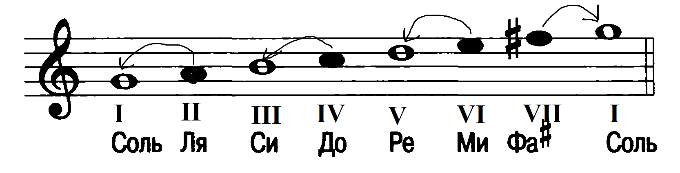

Ступени гаммы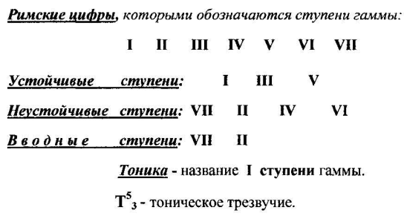

Интервалы
Интервалы в музыке - это расстояния между двумя звуками. Они могут быть маленькими, а могут быть и побольше.

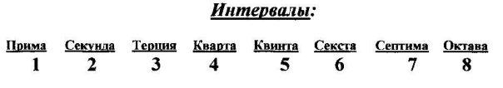

Пример: все интервалы, построенные вверх от ноты “До”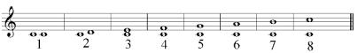

Как определяем интервал?
Чтобы определить интервал, нужно сначала назвать нотки, из которых этот интервал состоит.
Затем на пальчиках посчитать расстояние между этими двумя нотками, сколько ноток охватывает этот интервал. Например, в 4 задании в первом такте видим интервал, состоящий из ноток “Ре” и “Соль” - считаем расстояние между ними, загибая пальчики: “Ре”- 1, “Ми”- 2, “Фа” - 3, “Соль” - 4.
Значит, интервал “Ре-Соль” охватывает 4 ступеньки (нотки). А расстоянию в 4 ступени у нас соответствует интервал КВАРТА

Дорогие ребята и родители!
По всем вопросам (непонятная тема, трудности с домашним заданием и др.) можно и нужно писать мне на почту darsert.solf@gmail.com

